МИНИСТЕРСТВО НАУКИ И ВЫСШЕГО ОБРАЗОВАНИЯ РОССИЙСКОЙ ФЕДЕРАЦИИ
федеральное государственное бюджетное образовательное учреждение
высшего образования
«РОССИЙСКИЙЭКОНОМИЧЕСКИЙУНИВЕРСИТЕТИМЕНИ Г. В.ПЛЕХАНОВА»
ВОРОНЕЖСКИЙ ФИЛИАЛ
КОЛЛЕДЖ

Отчет
по практической №5
По дисциплине: «Технология разработки программного обеспечения»
На тему «ОРГАНИЗАЦИЯ ПРОЦЕССА РАЗРАБОТКИ ПО В ОБЛАЧНОЙ СИСТЕМЕ УПРАВЛЕНИЯ ПРОЕКТАМИ KAITEN»

Пащенко Данил Владимирович
студента 3 курса группы CИд-023
по специальности 09.02.07 Информационные системы и программирование
форма обучения: очная

Выполнил: Пащенко Д.В.
Проверила: Назарова О.И.
Дата:
Оценка:

2026 г.

ПРАКТИЧЕСКАЯ РАБОТА №1

«ОРГАНИЗАЦИЯ ПРОЦЕССА РАЗРАБОТКИ ПО В ОБЛАЧНОЙ СИСТЕМЕ УПРАВЛЕНИЯ ПРОЕКТАМИ KAITEN»

1. Цель работы
Копируем из методички:
Цель работы: получение практических навыков организации процесса разработки программного обеспечения в системе управления проектами Kaiten.

2. Описание предметной области
Пишем своими словами, опираясь на ПР №4:
Пример текста:
В качестве предметной области рассматривается разработка информационной системы управления качеством обслуживания QMS-Bank для АО «СтавросБанк». Данная система предназначена для автоматизации процессов сбора и анализа обращений клиентов, мониторинга отзывов с онлайн-платформ, расчета метрик удовлетворенности (NPS, CSI), а также проведения аудитов отделений банка.
Основные направления автоматизации:
- учет обращений и жалоб клиентов;
- автоматический сбор отзывов;
- проведение опросов удовлетворенности;
- планирование и проведение аудитов;
- формирование аналитических отчетов.
Для организации процесса разработки выбрана облачная система управления проектами Kaiten и методология Kanban, позволяющая визуализировать рабочий процесс с помощью карточек и досок.
Определены следующие этапы разработки QMS-Bank:
- Анализ деятельности Управления по качеству
- Разработка технического задания
- Проектирование архитектуры системы и БД
- Разработка макетов интерфейса
- Разработка модуля управления обращениями
- Разработка модуля сбора отзывов и расчета NPS
- Разработка модуля аудита отделений
- Тестирование системы
- Подготовка документации и внедрение

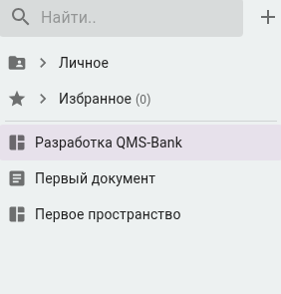

Рисунок 1 – Создание пространства «Разработка QMS-Bank»

Следующим шагом создадим новую доску. Переименуем название колонки «Очередь» на «Запланированные».
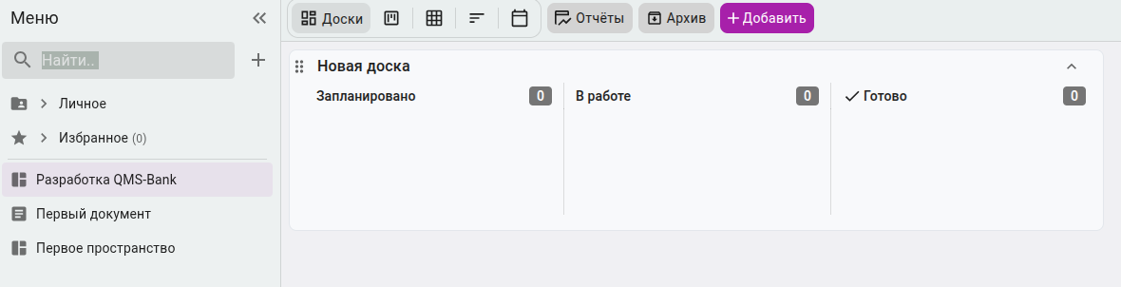
Рисунок 2 – Создание новой доски
Добавим карточки в поля «Запланированные», «В работе», «Готово» в соответствии с задачами проекта и заполним их.
Полученная доска представлена на рисунке 3.
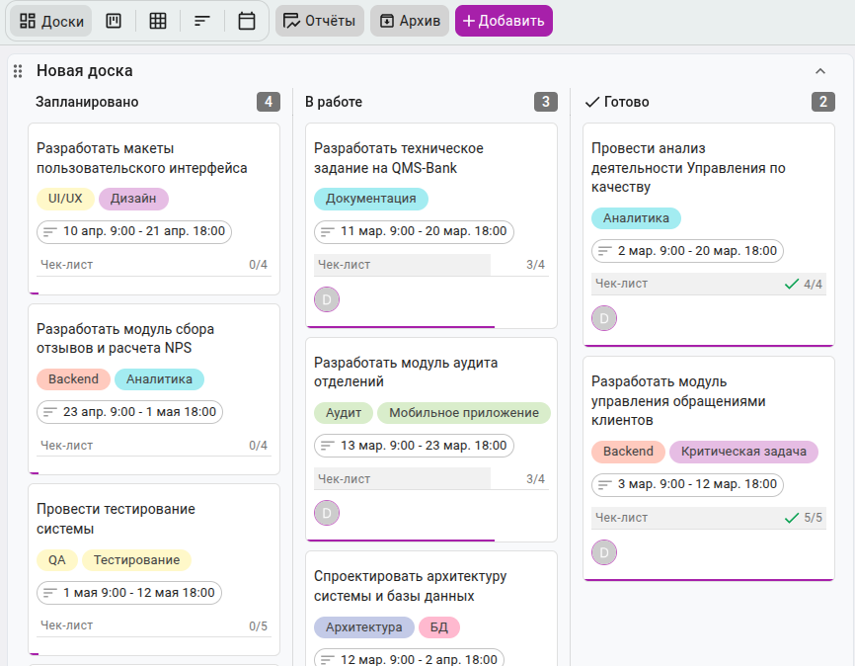

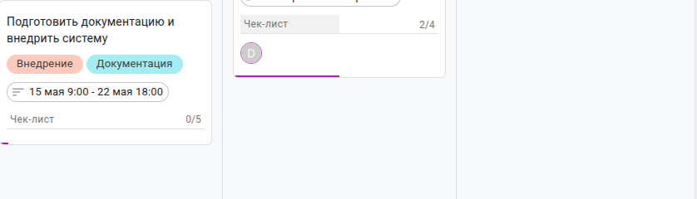

Рисунок 3 – Доска проекта
Карточка №1: «Провести анализ деятельности Управления по качеству»
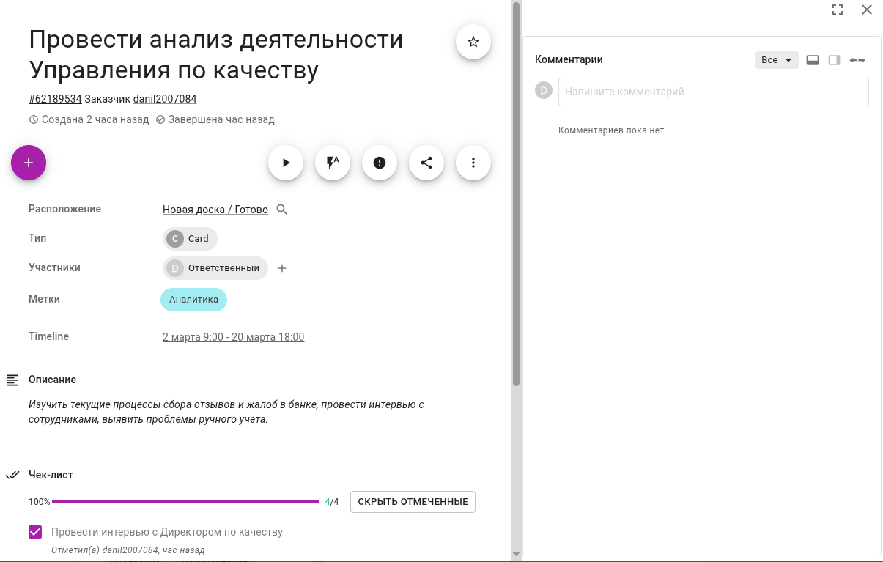

Рисунок 4 – Карточка «Провести анализ деятельности Управления по качеству»

Заполненная карточка для задачи «Провести анализ деятельности Управления по качеству» представлена на рисунке 4.

Для этой задачи были заданы следующие атрибуты:
Описание: изучить текущие процессы сбора отзывов и жалоб в банке, провести интервью с сотрудниками, выявить проблемы ручного учета.
Время выполнения: дата начала (02.03.2026), дата окончания (20.03.2026).
Метки: «Аналитика».
Чек-лист:
Провести интервью с Директором по качеству
Собрать статистику по жалобам за прошлый год
Выявить основные проблемы текущей системы
Составить отчет по результатам анализа

Карточка №2: «Разработать техническое задание на QMS-Bank»
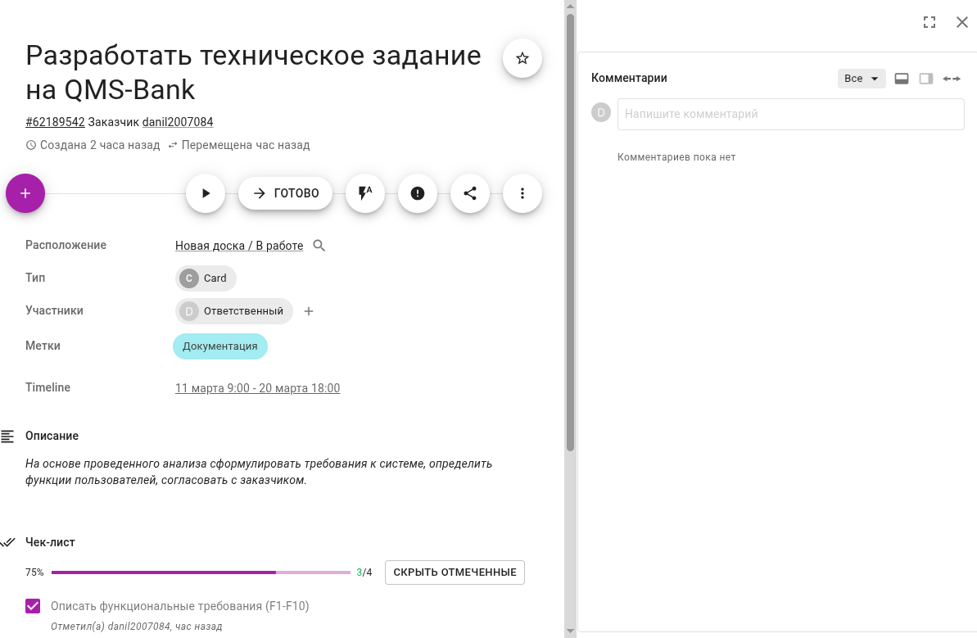

Рисунок 5 – Карточка «Разработать техническое задание на QMS-Bank»

Заполненная карточка для задачи «Разработать техническое задание на QMS-Bank» представлена на рисунке 5.

Данная карточка содержит следующие атрибуты:

Описание: на основе проведенного анализа сформулировать требования к системе, определить функции пользователей, согласовать с заказчиком.
Время выполнения: дата начала (11.03.2026), дата окончания (20.03.2026).
Метки: «Документация».
Чек-лист:
Описать функциональные требования (F1-F10)
Описать нефункциональные требования
Согласовать ТЗ с заказчиком
Утвердить ТЗ

Карточка №3: «Спроектировать архитектуру системы и базы данных»
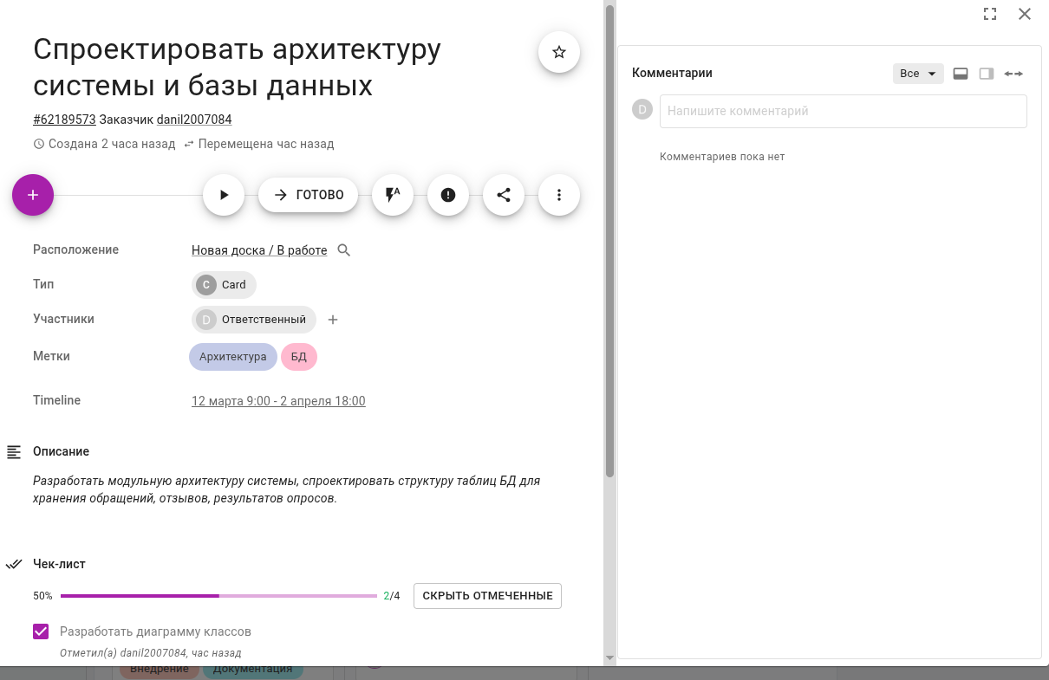

Рисунок 6 – Карточка «Спроектировать архитектуру системы и базы данных»

Заполненная карточка для задачи «Спроектировать архитектуру системы и базы данных» представлена на рисунке 6.

Атрибуты карточки:
Описание: разработать модульную архитектуру системы, спроектировать структуру таблиц БД для хранения обращений, отзывов, результатов опросов.
Время выполнения: дата начала (12.03.2026), дата окончания (2.04.2026).
Метки: «Архитектура», «БД».
Чек-лист:
Разработать диаграмму классов
Создать ER-диаграмму базы данных
Описать структуру таблиц
Согласовать архитектуру с командой

Карточка №4: «Разработать макеты пользовательского интерфейса»
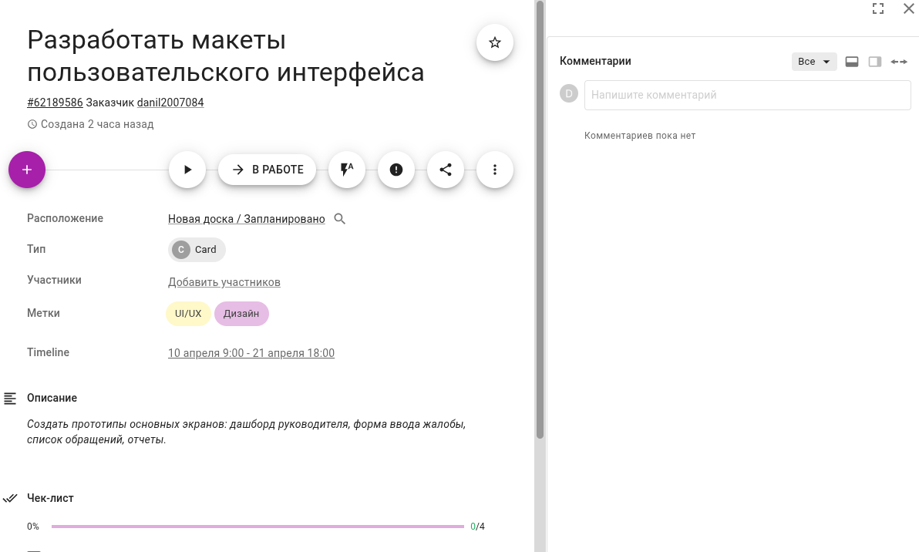

Рисунок 7 – Карточка «Разработать макеты пользовательского интерфейса»

Заполненная карточка для задачи «Разработать макеты пользовательского интерфейса» представлена на рисунке 7.
Атрибуты карточки:
Описание: создать прототипы основных экранов: дашборд руководителя, форма ввода жалобы, список обращений, отчеты.
Время выполнения: дата начала (10.04.2026), дата окончания (21.04.2026).
Метки: «Дизайн», «UI/UX».
Чек-лист:
Нарисовать макет главного экрана
Нарисовать макет формы обращения
Нарисовать макет отчета по NPS
Согласовать макеты с заказчиком

Карточка №5: «Разработать модуль управления обращениями клиентов»
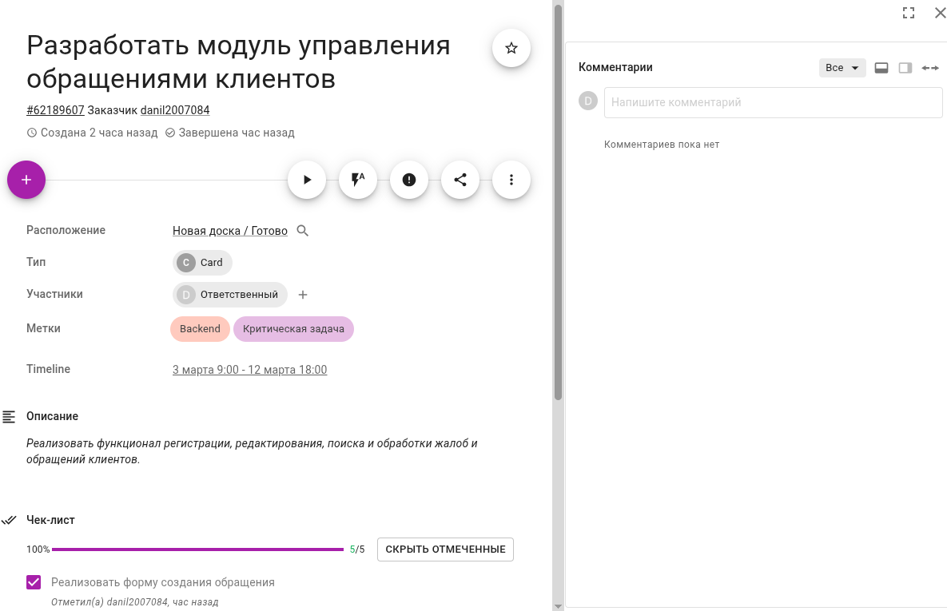
Рисунок 8 – Карточка «Разработать модуль управления обращениями клиентов»

Заполненная карточка для задачи «Разработать модуль управления обращениями клиентов» представлена на рисунке 8.

Данная карточка содержит следующие атрибуты:
Статус задачи: «В работе».
Описание: реализовать функционал регистрации, редактирования, поиска и обработки жалоб и обращений клиентов.
Время выполнения: дата начала (3.03.2026), дата окончания (12.03.2026).
Метки: «Backend», «Критическая задача».
Чек-лист:
Реализовать форму создания обращения
Реализовать список обращений с фильтрацией
Реализовать детальный просмотр обращения
Добавить возможность изменения статуса
Написать SQL-запросы для работы с обращениями

Карточка №6: «Разработать модуль сбора отзывов и расчета NPS»
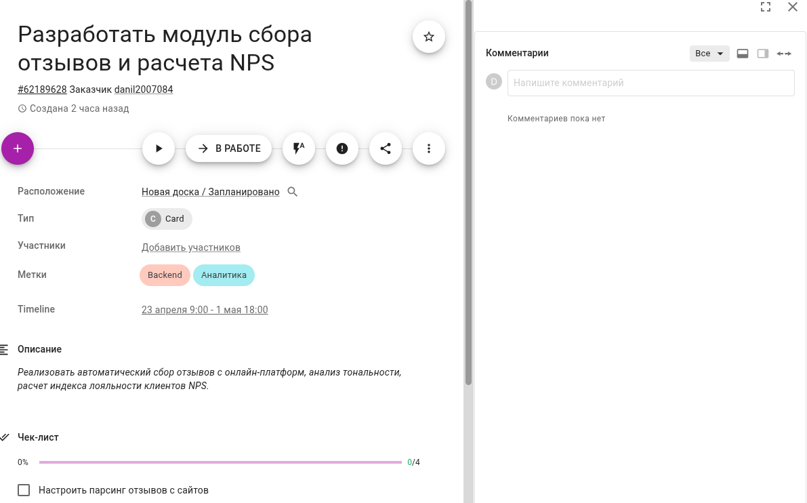
Рисунок 9 – Карточка «Разработать модуль сбора отзывов и расчета NPS»

Заполненная карточка для задачи «Разработать модуль сбора отзывов и расчета NPS» представлена на рисунке 9.

Атрибуты карточки:
Описание: реализовать автоматический сбор отзывов с онлайн-платформ, анализ тональности, расчет индекса лояльности клиентов NPS.
Время выполнения: дата начала (23.04.2026), дата окончания (1.05.2026).
Метки: «Backend», «Аналитика».
Чек-лист:
Настроить парсинг отзывов с сайтов
Реализовать алгоритм расчета NPS
Реализовать алгоритм расчета CSI
Создать дашборд с метриками

Карточка №7: «Разработать модуль аудита отделений»
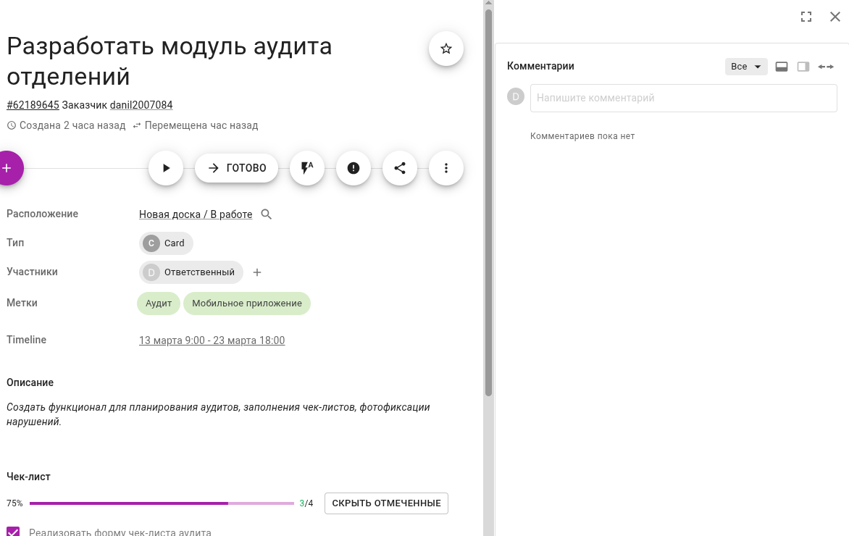
Рисунок 10 – Карточка «Разработать модуль аудита отделений»

Заполненная карточка для задачи «Разработать модуль аудита отделений» представлена на рисунке 10.

Атрибуты карточки:
Описание: создать функционал для планирования аудитов, заполнения чек-листов, фотофиксации нарушений.
Время выполнения: дата начала (13.03.2026), дата окончания (23.03.2026).
Метки: «Мобильное приложение», «Аудит».
Чек-лист:
Реализовать форму чек-листа аудита
Добавить возможность прикрепления фото
Реализовать формирование акта аудита
Сделать адаптивную версию для планшетов

Карточка №8: «Провести тестирование системы»
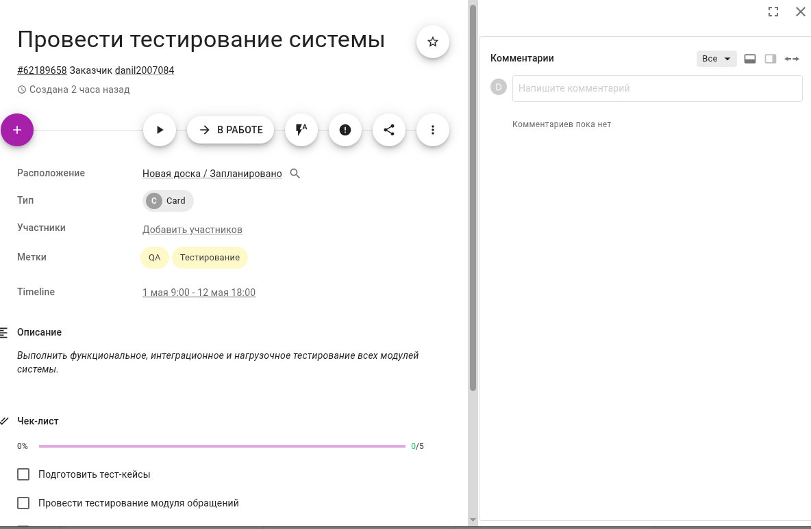

Рисунок 11 – Карточка «Провести тестирование системы»

Заполненная карточка для задачи «Провести тестирование системы» представлена на рисунке 11.

На карточке задачи представлены следующие атрибуты:

Описание: выполнить функциональное, интеграционное и нагрузочное тестирование всех модулей системы.

Время выполнения: дата начала (01.05.2026), дата окончания (12.05.2026).
Метки: «Тестирование», «QA».
Чек-лист:
Подготовить тест-кейсы
Провести тестирование модуля обращений
Провести тестирование модуля отчетов
Провести тестирование мобильной версии
Составить отчет о тестировании

Карточка №9: «Подготовить документацию и внедрить систему»
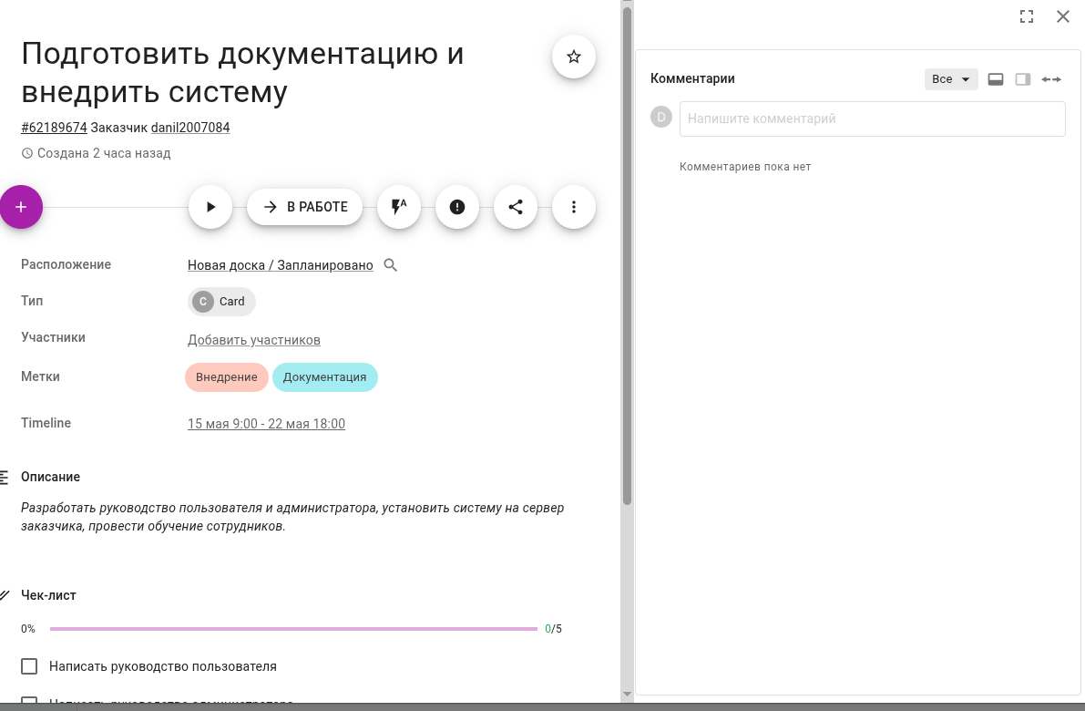

Рисунок 12 – Карточка «Подготовить документацию и внедрить систему»

Заполненная карточка для задачи «Подготовить документацию и внедрить систему» представлена на рисунке 12.

Атрибуты карточки:
Описание: разработать руководство пользователя и администратора, установить систему на сервер заказчика, провести обучение сотрудников.
Время выполнения: дата начала (15.05.2026), дата окончания (22.05.2026).
Метки: «Документация», «Внедрение».
Чек-лист:
Написать руководство пользователя
Написать руководство администратора
Установить ПО на сервер
Провести обучение для 5 сотрудников
Подписать акт приемки-сдачи работ

На рисунке 13 представлен график выполнения задач в табличном виде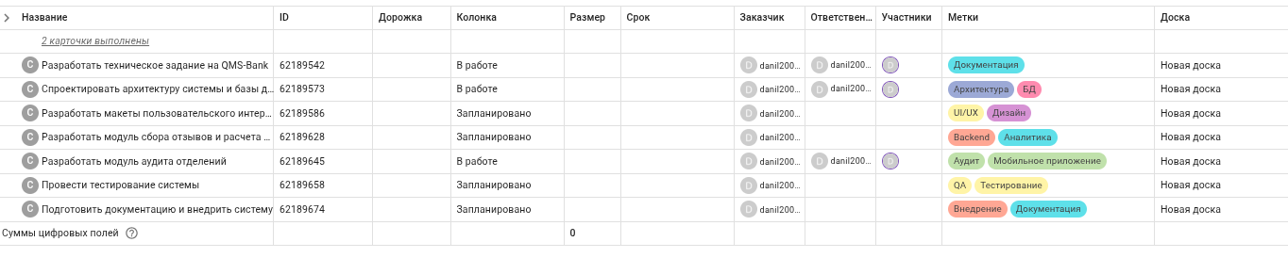Рисунок 13 – График выполнения работ в табличном виде
На рисунке 14 представлен график выполнения задач в TIMELINE формате.
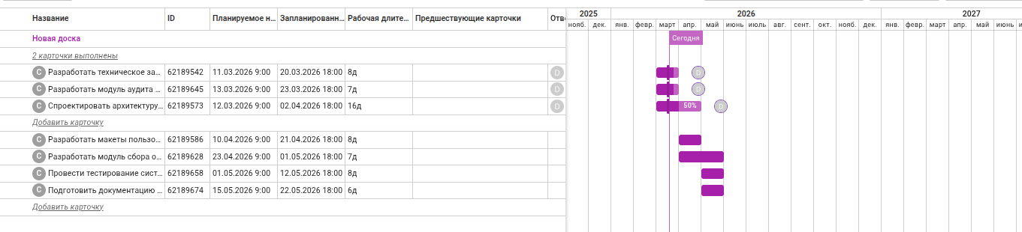
Рисунок 14 - TIMELINE-формат

ВЫВОД
В ходе выполнения практической работы была достигнута поставленная цель – получены практические навыки организации процесса разработки программного обеспечения в системе управления проектами Kaiten.
Для достижения цели были решены следующие задачи:
- Сформулирована и описана предметная область – разработка информационной системы управления качеством обслуживания QMS-Bank для АО «СтавросБанк», предназначенной для автоматизации процессов сбора обращений, мониторинга отзывов, расчета метрик удовлетворенности (NPS, CSI) и проведения аудитов отделений.
- Определены задачи для проектирования системы на основе технического задания из практической работы №4, выделено 9 основных этапов разработки: анализ деятельности, разработка ТЗ, проектирование архитектуры, разработка макетов, программирование модулей (обращения, отзывы, аудиты), тестирование, документация и внедрение.
- Создано пространство «Разработка QMS-Bank» в облачной системе Kaiten.
- Разработана доска проекта с тремя колонками: «Запланировано», «В работе», «Готово».
- Создано 9 карточек задач, соответствующих этапам разработки QMS-Bank. На каждой карточке установлены даты начала и окончания работ, добавлены метки, составлены чек-листы с детализацией подзадач, назначены ответственные исполнители.
- Организован процесс разработки в системе управления проектами Kaiten с использованием методологии Kanban, выполнено перемещение карточек по колонкам в соответствии с их статусом.
- Сформированы отчеты в табличном виде и TIMELINE-формате, позволяющие наглядно оценить сроки выполнения задач и загрузку команды.
Основные знания и навыки, полученные в процессе выполнения работы:
- Детальное знакомство с методом Kanban и его преимуществами для гибкого управления проектами – визуализация рабочего процесса, ограничение незавершенной работы, управление потоком задач.
- Освоение функциональных возможностей облачной системы управления проектами Kaiten:
  - создание пространств и досок;
  - настройка колонок в соответствии с этапами разработки;
  - создание и редактирование карточек задач;
  - добавление атрибутов (описания, даты, метки, чек-листы, ответственные);
  - перемещение карточек по колонкам.
- Научились грамотно ставить задачи, назначать сроки, оценивать трудоемкость и планировать работу на основе реального проекта из технического задания.
- Получили навыки формирования отчетов в различных форматах (табличный, TIMELINE) для анализа временных параметров проекта и контроля сроков выполнения задач.
Таким образом, система управления проектами Kaiten позволяет эффективно организовывать процесс разработки программного обеспечения, наглядно отслеживать статус выполнения задач и своевременно выявлять проблемные области. Полученные навыки могут быть применены при планировании и реализации реальных проектов по созданию информационных систем.

СПИСОК ИСПОЛЬЗУЕМОЙ ЛИТЕРАТУРЫ
- Кузнецов В.В. Гибкая разработка программных продуктов: методы и технологии. – Москва: Издательство МГТУ им. Баумана, 2018. – 240 с.
- Наумов О. Обзор ПО для управления проектами. – URL:https://vc.ru/services/99244-obzor-po-dlya-upravleniya-proektami(дата обращения: 18.03.2026).
- База знаний Kaiten. – URL:https://faq-ru.kaiten.site/(дата обращения: 18.03.2026).
- Радчук Ю.В. Гибкие методологии разработки программного обеспечения: теория и практика. – Москва: Бином. Лаборатория знаний, 2016. – 312 с.
- Турнецкая Е.Л., Аграновский А.В. Программная инженерия. Интеграционный подход к разработке. – Санкт-Петербург: Лань, 2023. – 216 с.
- ГОСТ 34.602-2020. Техническое задание на создание автоматизированной системы. – Москва: Стандартинформ, 2020. – 16 с.
- ГОСТ Р 54869-2011. Проектный менеджмент. Требования к управлению проектом. – Москва: Стандартинформ, 2011. – 12 с.

